

Samacharviswa English, Hindi, Gujarati News agency

UDYAM-GJ-01-0352095 (M0) 8128121059 & 9427027256

તા.12-08-2026

શેર બજારમાં સળંગ બીજા દિવસે ઘટાડો: સેન્સેક્સ 188 અંક તૂટ્યો, ટાટાના શેરોમાં કડાકો
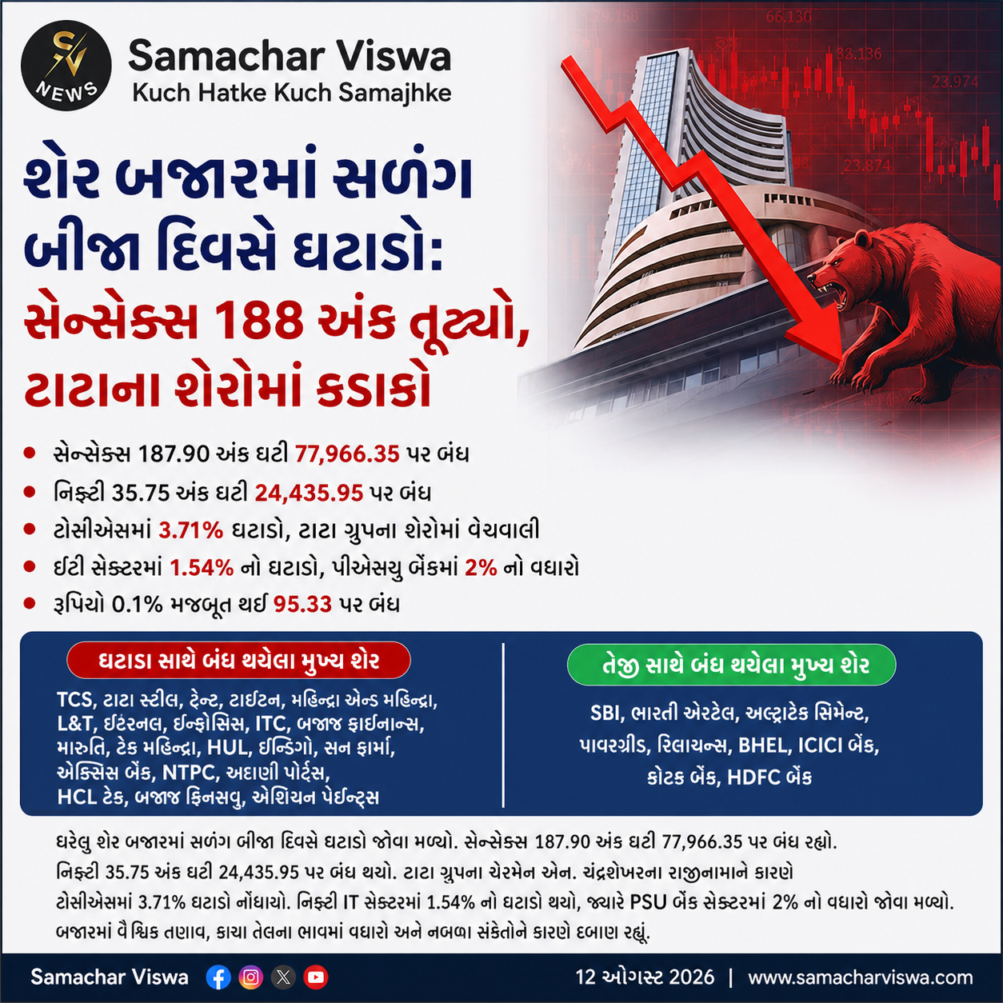

એસવીએન. મુંબઈ
ઘરેલુ શેર બજારમાં આજે સળંગ બીજા દિવસે ઘટાડો જોવા મળ્યો છે. કારોબાર દરમિયાન બીએસઈ સેન્સેક્સ 600 અંકથી વધુ ગગડી ગયો હતો, જ્યારે નેશનલ સ્ટોક એક્સચેન્જનો નિફ્ટી50 ઇન્ડેક્સ 24,300 અંકની નીચે સરકી ગયો હતો. પશ્ચિમ એશિયામાં તણાવ, કાચા તેલના ભાવમાં तेजी અને નબળા વૈશ્વિક સંકેતોને કારણે બજાર દબાણ હેઠળ રહ્યું હતું. ખાસ કરીને ટાટા ગ્રૂપના શેરોમાં ભારે વેચવાલી જોવા મળી હતી.

બજારની આખી સ્થિતિ અને આંકડાકીય વિગતો
આજના કારોબારના અંતે બોમ્બે સ્ટોક એક્સચેન્જનો (BSE) સેન્સેક્સ 187.90 અંક એટલે કે 0.24% ના ઘટાડા સાથે 77,966.35 અંક પર બંધ થયો હતો. આ ઉપરાંત, નેશનલ સ્ટોક એક્સચેન્જનો (NSE) નિફ્ટી પણ 35.75 અંક એટલે કે 0.15% ઘટીને 24,435.95 અંક પર બંધ આવ્યો હતો. દરમિયાન, રૂપિયો ડોલર સામે 0.1% મજબૂત થઈને 95.33 પર બંધ થયો હતો, જ્યારે અગાઉના સત્રમાં તે 95.4350 પર બંધ રહ્યો હતો.

ટાટા જૂથના શેરોમાં મોટો કડાકો
સેન્સેક્સના 30 માંથી 21 શેરો ઘટાડા સાથે લાલ નિશાનમાં બંધ થયા હતા. ટાટા ગ્રૂપની અગ્રણી કંપની ટીસીએસ (TCS) માં સૌથી વધુ ઘટાડો નોંધાયો હતો. કારોબાર દરમિયાન તે 5 ટકાથી વધુ તૂટી ગયો હતો. ટાટા સન્સના ચેરમેન એન. ચંદ્રશેખરને રાજીનામું આપી દીધું છે, જેના કારણે રોકાણકારોમાં નિરાશા ફેલાઈ હતી અને ગ્રૂપની કંપનીઓના શેરો પર મોટી અસર પડી હતી. ટીસીએસનો શેર 3.71 ટકા ઘટીને બંધ થયો હતો. આ સિવાય ટાટા સ્ટીલ, ટ્રેન્ટ અને ટાઇટન જેવા શેરોમાં પણ ઘટાડો જોવા મળ્યો હતો.

કયા શેરોમાં ઘટાડો અને કયા શેરોમાં તેજી રહી?
આજના કારોબારમાં મહિન્દ્રા એન્ડ મહિન્દ્રા, એલએન્ડટી, ઇટરનલ, ઇન્ફોસિસ, આઇટીસી, બજાજ ફાઇનાન્સ, મારુતિ, ટેક મહિન્દ્રા, હિન્દુસ્તાન યુનિલિવર, ઇન્ડિગો, સન ફાર્મા, એક્સિસ બેંક, એનટીપીસી, અદાણી પોર્ટ્સ, એચસીએલ ટેક, બજાજ ફિનસર્વ અને એશિયન પેઇન્ટ્સના શેરો ઘટાડા સાથે બંધ થયા હતા.
બીજી બાજુ, એસબીઆઈ, ભારતી એરટેલ, અલ્ટ્રાટેક સિમેન્ટ, પાવરગ્રીડ, રિલાયન્સ, બીઈએલ, આઈસીઆઈસીઆઈ બેંક, કોટક બેંક અને એચડીએફસી બેંકના શેરો લીલા નિશાનમાં એટલે કે તેજી સાથે બંધ થવામાં સફળ રહ્યા હતા.

બ્રોડર માર્કેટ અને સેક્ટરનું પ્રદર્શન
નિફ્ટી50 ઇન્ડેક્સમાં ટાટા કન્સલ્ટન્સી સર્વિસિસ (TCS), મેક્સ હેલ્થકેર ઇન્સ્ટિટ્યૂટ અને અપોલો હોસ્પિટલ્સ એન્ટરપ્રાઇઝ સૌથી વધુ નુકસાન કરનારા શેરો રહ્યા હતા. બ્રોડર માર્કેટની વાત કરીએ તો, નિફ્ટી મિડકેપ ઇન્ડેક્સમાં 0.28 ટકાનો વધારો થયો હતો, જ્યારે નિફ્ટી સ્મોલકેપમાં 0.18 ટકાનો ઘટાડો નોંધાયયો હતો.
સેક્ટરવાઇઝ નજર કરીએ તો, નિફ્ટી આઈટી (Nifty IT) સેક્ટરમાં 1.54 ટકાનો સૌથી મોટો ઘટાડો જોવા મળ્યો હતો અને તે આજનું સૌથી ખરાબ પ્રદર્શન કરનારું સેક્ટર બન્યું હતું. બીજી તરફ, નિફ્ટી પીએસયુ બેંક (Nifty PSU Bank) સેક્ટરમાં 2 ટકાની મજબૂત બઢત નોંધાઈ હતી.

ડુંગળીથી કેવી રીતે બ્લડ શુગર કંટ્રોલ કરશો ? થોડા જ દિવસોમાં દેખાવા લાગશે અસર
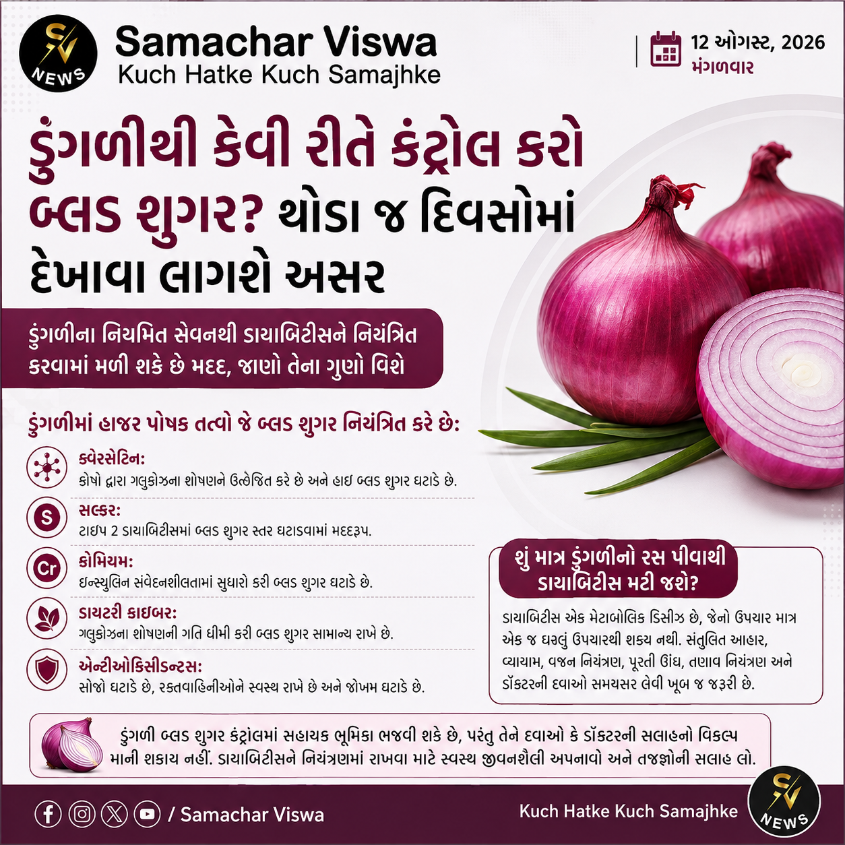

ડુંગળીના નિયમિત સેવનથી ડાયાબિટીસને નિયંત્રિત કરવામાં મળી શકે છે મદદ, જાણો તેના ગુણો વિશે
એસવીએન. અમદાવાદ
આજના સમયમાં ડાયાબિટીસ એક સામાન્ય સમસ્યા બની ગઈ છે. આના કારણે વ્યક્તિને થાક, નબળાઈ, વજન ઝડપથી વધવું અને અન્ય સમસ્યાઓનો સામનો કરવો પડી શકે છે. જો કે, જો તમે ખાણી-પીણી અને જીવનશૈલીમાં થોડા ફેરફારો કરો છો, તો બ્લડ શુગર એટલે કે ડાયાબિટીસની સમસ્યાને ઘણા અંશ સુધી નિયંત્રિત કરી શકો છો.

શું ડુંગળીથી બ્લડ શુગર કંટ્રોલ થાય છે?
શહેરી હોય કે ગ્રામીણ, દેશમાં એક મોટી વસ્તી આજે ડાયાબિટીસથી પીડિત છે. વાસ્તવમાં, જીવનશૈલી અને ખાનપાનમાં આવેલા ફેરફારોને કારણે લોકોમાં બ્લડ શુગરનું જોખમ વધી જાય છે. જો કે, નિષ્ણાતો જણાવે છે કે જો તમે તમારા ડાયેટમાં કેટલાક આવશ્યક ફેરફારો કરો છો, તો ડાયાબિટીસને નિયંત્રિત કરી શકાય છે.
કેટલાક અભ્યાસો દર્શાવે છે કે ડાયાબિટીસમાં ડુંગળી ખાવી ફાયદાકારક સાબિત થઈ શકે છે. ડુંગળીમાં હાજર ક્વેરસેટિન, સલ્ફર કમ્પાઉન્ડ્સ, ક્રોમિયમ, ફાઇબર અને એન્ટીઑકિસડન્ટ્સ જેવા પોષક તત્વો શરીરમાં ગ્લુકોઝ મેટાબોલિઝમ અને ઇન્સ્યુલિનની કાર્યક્ષમતાને પ્રભાવિત કરી શકે છે.

શું ડુંગળીથી ડાયાબિટીસને કંટ્રોલ કરવામાં મદદ મળે છે?
મેડટિગો જનરલ નેટવર્ક અનુસાર ડુંગળીનો ઉપયોગ તેના ઔષધીય ગુણો માટે મોટાપાયે થાય છે. રિસર્ચ દર્શાવે છે કે ડુંગળી (Allium cepa) અનેક રીતે ડાયાબિટીસને કંટ્રોલ કરવામાં અસરકારક સાબિત થઈ શકે છે, જેમ કે એન્ટીઑકિસડન્ટ પ્રવૃત્તિ, ગ્લુકોઝ મેટાબોલિઝમનું નિયંત્રણ અને ઇન્સ્યુલિન સેન્સિટિવિટીમાં સુધારો કરવો વગેરે. ડુંગળીમાં રહેલા રાસાયણિક તત્વો બ્લડ ગ્લુકોઝ લેવલને ઘટાડવામાં અને ડાયાબિટીસની જટિલતાઓને ઓછી કરવામાં મદદરૂપ છે.

ડુંગળીમાં હાજર પોષક તત્વો જે બ્લડ શુગર નિયંત્રિત કરે છે
- ક્વેરસેટિન: સાયન્સ ડાયરેક્ટના અહેવાલ મુજબ ક્વેરસેટિન બ્લડ શુગરને કંટ્રોલ કરવામાં મદદ કરે છે. આ તત્વ કોષો દ્વારા ગ્લુકોઝના શોષણને ઉત્તેજિત કરે છે અને હાઇ બ્લડ શુગરના સ્તરને ઘટાડે છે.
- સલ્ફર: ટાઈપ 2 ડાયાબિટીસના દર્દીઓમાં બ્લડ શુગર સ્તર ઘટાડવા માટે સલ્ફર મદદરૂપ છે. ડુંગળીમાં એલિલ પ્રોપિલ ડિસલ્ફાઇડ જેવા સલ્ફર કમ્પાઉન્ડ્સ હોય છે, જે શુગર કંટ્રોલ કરવામાં સહાયક છે.
- ક્રોમિયમ: ક્રોમિયમ ઇન્સ્યુલિન સંવેદનશીલતામાં સુધારો કરે છે, જેનાથી મધુમેહના દર્દીઓમાં બ્લડ શુગરનું સ્તર ઓછું થાય છે.
- ડાયટરી ફાઇબર: ડાયટરી ફાઇબર બ્લડ શુગરનું સ્તર સામાન્ય જાળવી રાખવામાં મદદ કરે છે. જો તમે ભોજનની સાથે ડુંગળી ખાઓ છો, તો તેમાં રહેલું ફાઇબર ગ્લુકોઝના શોષણની ગતિને ધીમી કરી શકે છે.
- એન્ટીઑકિસડન્ટ્સ: ડાયટરી એન્ટીઑકિસડન્ટ્સ શરીરમાં સોજો ઘટાડવામાં અને રક્તવાહિનીઓને સ્વસ્થ રાખવામાં મદદ કરે છે, જેથી ડાયાબિટીસનું જોખમ ઘટે છે.

શું માત્ર ડુંગળીનો રસ પીવાથી ડાયાબિટીસ મટી જશે?
ડોક્ટરોના મતે ડાયાબિટીસ એક મેટાબોલિક ડિસીઝ છે, જેનો ઉપચાર માત્ર એક જ ઘરેલુ ઉપચારથી શક્ય નથી. બ્લડ શુગરને નિયંત્રિત કરવા માટે ડૉક્ટર દ્વારા આપવામાં આવતી દવાઓ સમયસર લેવી, સંતુલિત આહાર, નિયમિત વ્યાયામ, વજન નિયંત્રણમાં રાખવું, પૂરતી ઊંઘ લેવી અને તણાવ ઓછો કરવો ખૂબ જ જરૂરી છે.
ડુંગળી બ્લડ શુગર કંટ્રોલ કરવાનો કોઈ ચમત્કારી ઈલાજ નથી, પરંતુ તેમાં રહેલા પોષક તત્વો શુગરના નિયંત્રણમાં સહાયક ભૂમિકા ભજવી શકે છે. તેને ડાયાબિટીસની દવાઓ કે ડૉક્ટરની સલાહનો વિકલ્પ માની શકાય નહીં.

લોકસભાની બેઠકો 543 પર સ્થિર કરવી જોઈએ: ચિદંબરમનું મોટું નિવેદન
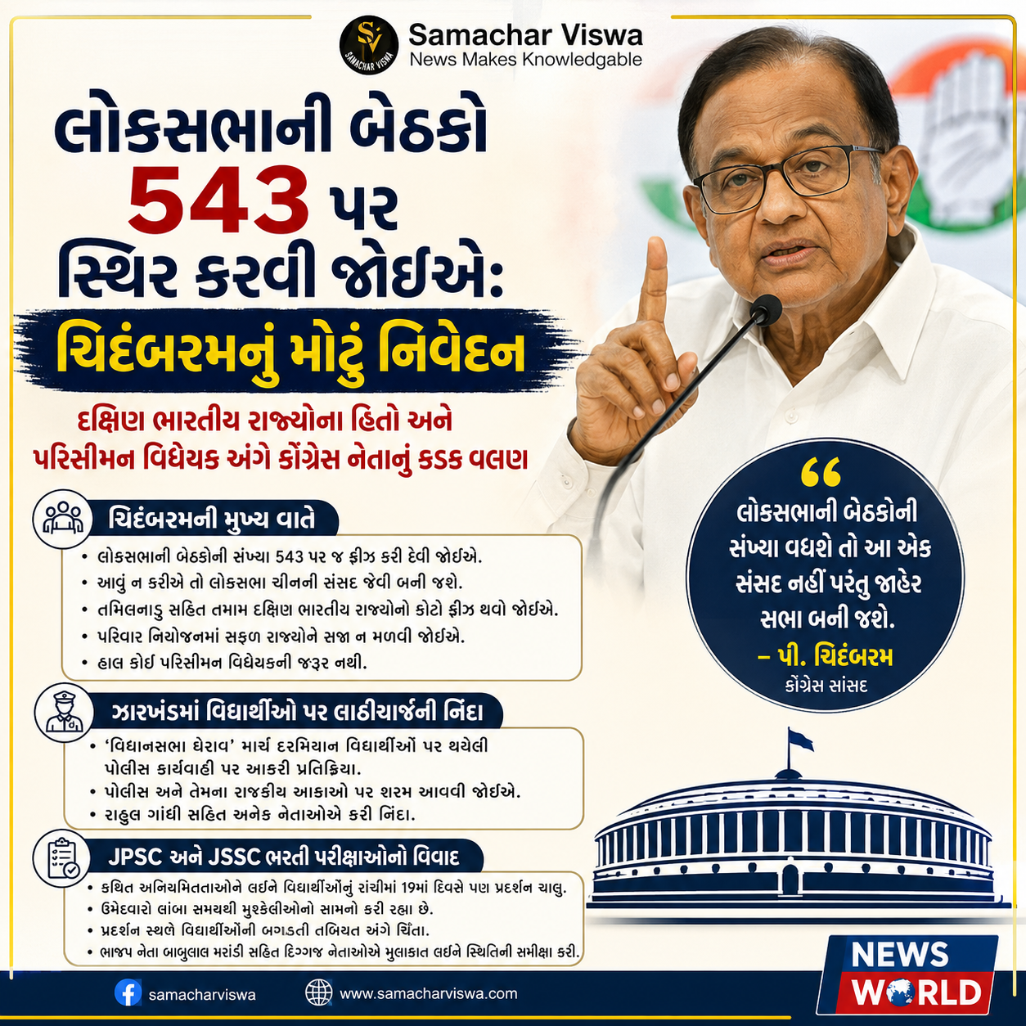

દક્ષિણ ભારતીય રાજ્યોના હિતો અને પરિસીમન વિધેયક અંગે કોંગ્રેસ નેતાનું કડક વલણ

એસવીએન. નવી દિલ્હી
સંસદના ચોમાસુ સત્ર દરમિયાન પરિસીમન વિધેયક (Delimitation Bill) પર રાજકારણ ગરમાયું છે. જોકે સત્રમાં આ બિલ રજૂ કરવામાં આવ્યું નથી, પરંતુ આ અંગે નિવેદનબાજી જોરશોરથી ચાલી રહી છે. કોંગ્રેસના દિગ્ગજ નેતા અને સાંસદ પી. ચિદંબરમે આ મુદ્દે કડક ટિપ્પણી કરતા કહ્યું છે કે લોકસભાની બેઠકો 543 પર જ સ્થિર કરી દેવી જોઈએ.

ચિદંબરમની સ્પષ્ટ વાત: ‘લોકસભા ચીનની સંસદ જેવી બની જશે’
કોંગ્રેસ સાંસદ પી. ચિદંબરમે બુધવારે જણાવ્યું હતું કે લોકસભાની બેઠકોની સંખ્યા વધારીને 543 પર જ ફ્રીઝ કરી દેવી જોઈએ, નહીં તો આ સદન ચીનની સંસદ જેવું બની જશે. તેમણે ઉમેર્યું કે જો બેઠકોની સંખ્યા વધશે તો આ એક સંસદ નહીં પરંતુ જાહેર સભા બની જશે. તમિલનાડુનો વર્તમાન હિસ્સો 7.18 ટકા છે, તેથી તમિલનાડુ સહિત તમામ દક્ષિણ ભારતીય રાજ્યોનો કોટો પણ ફ્રીઝ કરવામાં આવે. પરિવાર નિયોજન સફળતાપૂર્વક લાગુ કરવા બદલ આ રાજ્યોને સજા ન મળવી જોઈએ. ચિદંબરમે સ્પષ્ટ શબ્દોમાં કહ્યું કે હાલમાં કોઈ પરિસીમન વિધેયકની કોઈ આવશ્યકતા નથી.

ઝારખંડમાં વિદ્યાર્થીઓ પર લાઠીચાર્જની આકરી નિંદા
વરિષ્ઠ કોંગ્રેસ નેતાએ ઝારખંડમાં ‘વિધાનસભા ઘેરાવ’ માર્ચ દરમિયાન વિદ્યાર્થીઓ સામે થયેલી પોલીસ કાર્યવાહી પર પણ આકરી પ્રતિક્રિયા આપી હતી. તેમણે કહ્યું કે રાહુલ ગાંધી અને મારા સહિત અનેક નેતાઓએ આ પોલીસ કાર્યવાહીની સખત શબ્દોમાં નિંદા કરી છે. તેમણે કહ્યું કે પોલીસ અને તેમના રાજકીય આકાઓ પર શરમ આવવી જોઈએ. આવું ન થવું જોઈતું હતું, પરંતુ થયું છે તેથી અમે તેની ટીકા કરીએ છીએ.

જેપીએસસી (JPSC) અને જેએસએસસી (JSSC) ભરતી પરીક્ષાઓનો વિવાદ
આ દરમિયાન ઝારખંડ લોક સેવા આયોગ (JPSC) અને ઝારખંડ કર્મચારી ચયન આયોગ (JSSC) ની ભરતી પરીક્ષાઓમાં કથિત અનિયમિતતાઓને લઈને વિદ્યાર્થીઓનું વિરોધ પ્રદર્શન રાંચીમાં ૧૯મા દિવસે પણ ચાલુ રહ્યું છે. પ્રદર્શનકારીઓનું कहना છે કે લાંબા સમયથી ઉમેદવારો મુશ્કેલીઓનો સામનો કરી રહ્યા છે. વિરોધ સ્થળ પર હાજર વિદ્યાર્થીઓની બગડતી તબિયત અંગે પણ ચિંતા વ્યક્ત કરવામાં આવી છે. ભાજપ નેતા બાબુલાલ મરાંડી સહિતના દિગ્ગજોએ પણ મુલાકાત લઈને વિદ્યાર્થીઓની સ્થિતિની સમીક્ષા કરી છે.

કોક્રોચ જનતા પાર્ટીના અભિજીત દિપકેની ‘જંતર-મંતર સીઝન-2’ની જાહેરાત, દિલ્હીમાં હોલ માલિકોને ધમકીનો આરોપ
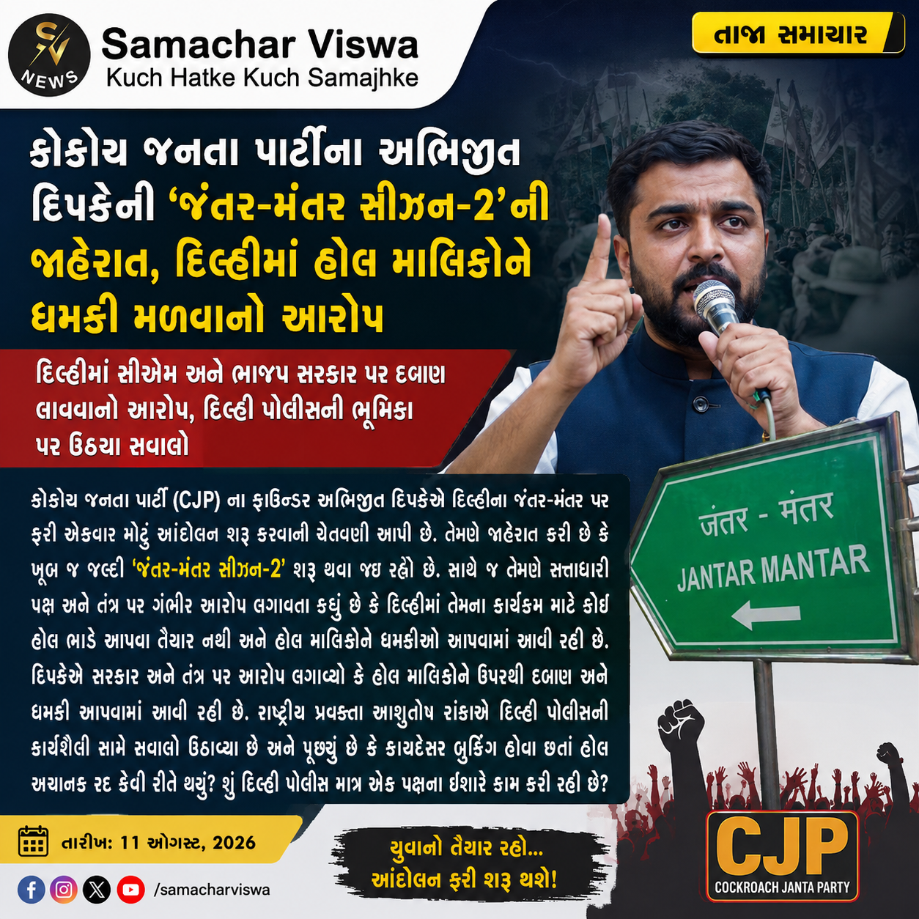

દિલ્હીમાં સીએમ અને ભાજપ સરકાર પર દબાણ લાવવાનો આરોપ, દિલ્હી પોલીસની ભૂમિકા પર ઉઠ્યા સવાલો

એસવીએન. નવી દિલ્હી
કોક્રોચ જનતા પાર્ટી (CJP) ના ફાઉન્ડર અભિજીત દિપકેએ દિલ્હીના જંતર-મંતર પર ફરી એકવાર મોટું આંદોલન શરૂ કરવાની ચેતવણી આપી છે. તેમણે જાહેરાત કરી છે કે ખૂબ જ જલ્દી ‘જંતર-મંતર સીઝન-2’ શરૂ થવા જઈ રહ્યો છે. સાથે જ તેમણે સત્તાધારી પક્ષ અને તંત્ર પર ગંભીર આરોપ લગાવતા કહ્યું છે કે દિલ્હીમાં તેમના કાર્યક્રમ માટે કોઈ હોલ ભાડે આપવા તૈયાર નથી અને હોલ માલિકોને ધમકીઓ આપવામાં આવી રહી છે.

જંતર-મંતર સીઝન-2 ની જાહેરાત
કોક્રોચ જનતા પાર્ટીના સંસ્થાપક અભિજીત દિપકેએ તાજેતરમાં એક વિડીયો જારી કરીને જણાવ્યું છે કે સોશિયલ મીડિયા (ઇન્સ્ટાગ્રામ) પર યુવાનો અને સમર્થકો દ્વારા સતત પૂછવામાં આવી રહ્યું હતું કે ‘જંતર-મંતર’નો બીજો ભાગ ક્યારે શરૂ થશે? આ સવાલોના જવાબમાં તેમણે સ્પષ્ટ કર્યું છે કે આગામી સમયમાં ખૂબ જ ટૂંક સમયમાં ‘જંતર-મંતર સીઝન-2’નું આંદોલન ફરીથી શરૂ કરવામાં આવશે. તેમણે યુવાનોને આંદોલન માટે તૈયાર રહેવા આહ્વાન કર્યું છે.

હોલ માલિકોને મળી રહી છે ધમકીઓ
અભિજીત દિપકેએ સરકાર અને તંત્ર પર ગંભીર આક્ષેપ કરતા કહ્યું કે દિલ્હીમાં તેમના વોલન્ટિયર્સની એક મીટિંગ યોજાવાની હતી, જેના માટે તેમણે ઘણી મુશ્કેલીથી કાયદેસર રીતે પેમેન્ટ કરીને હોલ બુક કરાવ્યો હતો અને તેમની પાસે તેની રસીદ પણ છે. પરંતુ, બુકિંગ બાદ હોલના માલિકો પર ઉપરથી દબાણ લાવવામાં આવ્યું હતું અને તેમને ધમકી આપવામાં આવી હતી કે જો સીજેપી (CJP) ની મીટિંગ યોજાવા દીધી તો પરિણામ ખરાબ આવશે. દિપકેના મતે, આ બધું શાસક પક્ષના ઇશારે થઈ રહ્યું છે જે સાબિત કરે છે કે તેઓ દેશના યુવાનોથી ડરી ગયા છે.

આશુતોષ રાંકાના દિલ્હી પોલીસ પર સવાલો
આ સમગ્ર મામલે કોક્રોચ જનતા પાર્ટીના રાષ્ટ્રીય પ્રવક્તા આશુતોષ રાંકાએ દિલ્હી પોલીસની કાર્યશૈલી સામે કાળા સવાલો ઉઠાવ્યા છે. તેમણે પૂછ્યું કે જ્યારે હોલના નિયમ મુજબ અને કાયદેસરની રકમ ચૂકવીને બુકિંગ કરવામાં આવ્યું હતું, તો તે અચાનક રદ કેવી રીતે થઈ ગયું? રાંકાએ સવાલ કર્યો કે શું દિલ્હીમાં કાયદો અને વ્યવસ્થા સંપૂર્ણપણે ભાંગી પડી છે અને શું દિલ્હી પોલીસ માત્ર એક પક્ષના ઈશારે કામ કરી રહી છે?

વેસ્ટ ઇન્ડીઝ સામેની શાનદાર જીત બાદ બાબર આઝમની ICC ટેસ્ટ રેન્કિંગમાં ટોપ-10માં વાપસી
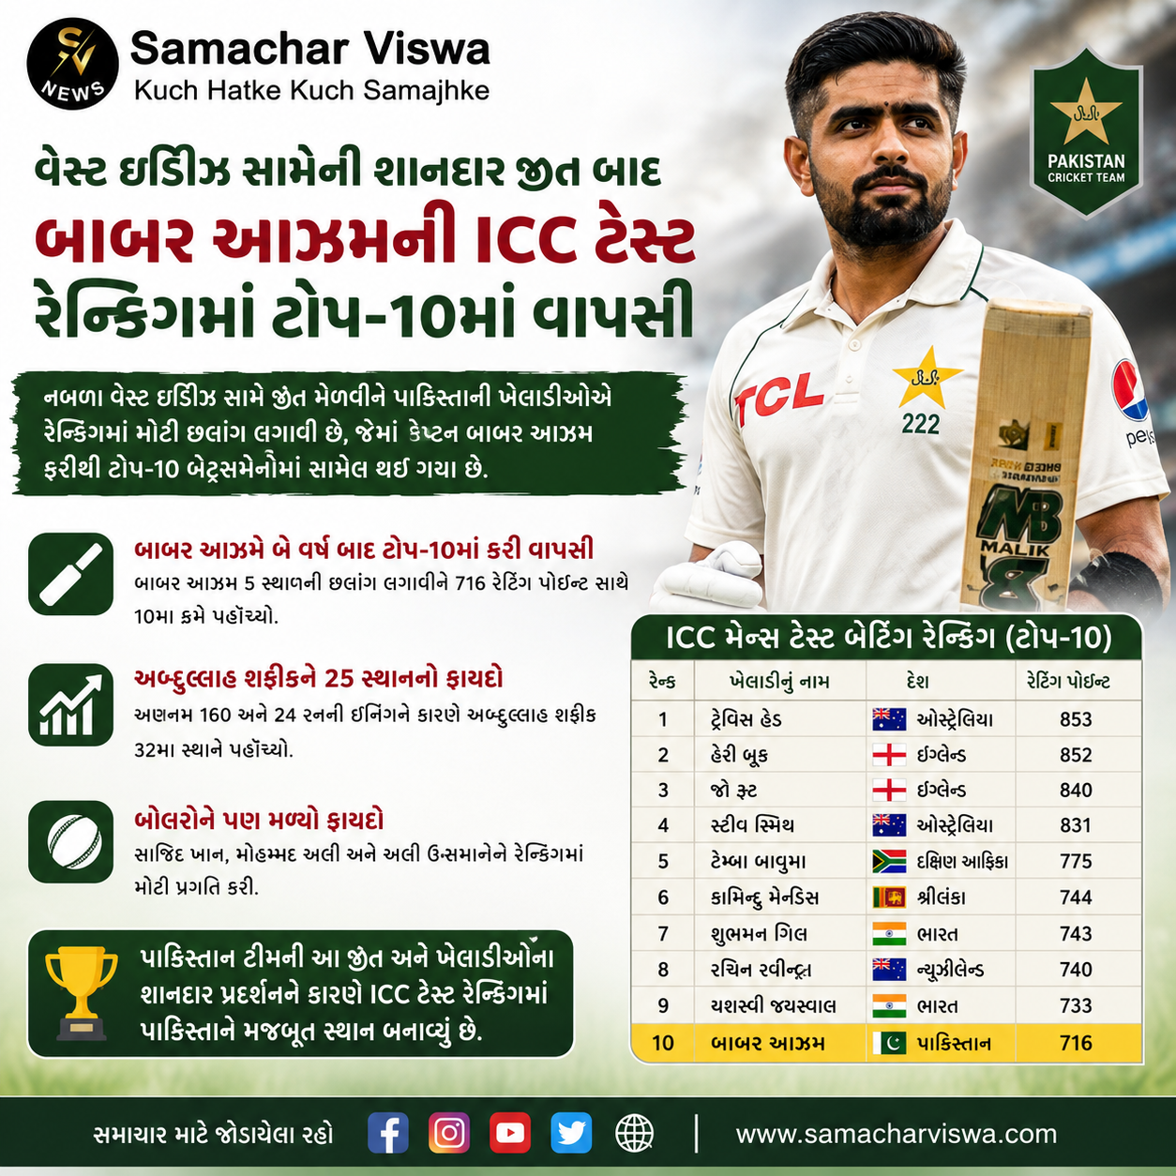

નબળા વેસ્ટ ઇન્ડીઝ સામે જીત મેળવીને પાકિસ્તાની ખેલાડીઓએ રેન્કિંગમાં મોટી છલાંગ લગાવી છે, જેમાં કેપ્ટન બાબર આઝમ ફરીથી ટોપ-10 બેટ્સમેનોમાં સામેલ થઈ ગયો છે
એસવીએન.નવી દિલ્હી:
પોર્ટ ઓફ સ્પેનમાં વેસ્ટ ઇન્ડીઝ સામે રમાયેલી બીજી ટેસ્ટ મેચમાં પાકિસ્તાને 8 વિકેટે શાનદાર વિજય મેળવ્યો છે. આ જીત બાદ આઈસીસી (ICC) દ્વારા જાહેર કરવામાં આવેલી તાજા મેન્સ ટેસ્ટ રેન્કિંગમાં પાકિસ્તાની ખેલાડીઓને મોટો ફાયદો થયો છે. પાકિસ્તાન ક્રિકેટ ટીમનો કેપ્ટન બાબર આઝમ લાંબા સમય બાદ ફરીથી ટેસ્ટ બેટ્સમેનોની ટોપ-10 યાદીમાં પાછો ફર્યો છે.

બાબર આઝમે બે વર્ષ બાદ ટોપ-10માં એન્ટ્રી મેળવી
બાબર આઝમે વેસ્ટ ઇન્ડીઝ સામેની આ મેચની પ્રથમ ઇનિંગમાં 88 રનનું યોગદાન આપ્યું હતું અને બીજી ઇનિંગમાં ટીમની જીત દરમિયાન 24 રન બનાવીને નોટઆઉટ રહ્યા હતા. આ શાનદાર પ્રદર્શનના આધારે તેઓ 5 સ્થાનની છલાંગ લગાવીને 716 રેટિંગ પોઇન્ટ સાથે 10મા ક્રમે પહોંચી ગયા છે. નોંધનીય છે કે સપ્ટેમ્બર 2024માં બાબર આઝમ ટોપ-10માંથી બહાર થઈ ગયા હતા અને હવે બે વર્ષ પછી તેમણે ફરીથી આ સિદ્ધિ હાંસલ કરી છે.

અબ્દુલ્લાહ શફીકને મળ્યો 25 સ્થાનનો જબરદસ્ત ફાયદો
પાકિસ્તાનની આ જીતના અસલી હીરો ઓપનિંગ બેટ્સમેન અબ્દુલ્લાહ શફીક રહ્યા હતા. તેમણે મેચમાં અણનમ 160 અને 24 રનની ઉપયોગી ઇનિંગ રમી હતી, જેના માટે તેમને ‘પ્લેયર ઓફ ધ મેચ’ જાહેર કરવામાં આવ્યા હતા. આ બેજોડ પ્રદર્શનના કારણે અબ્દુલ્લાહ શફીકે ટેસ્ટ રેન્કિંગમાં 25 સ્થાનની લાંબી છલાંગ લગાવી છે અને તેઓ હવે સીધા 32મા સ્થાને પહોંચી ગયા છે. તેમણે માર્નસ લાबुशेन, કે.એલ. રાહુલ અને શાન મસૂદ જેવા દિಗ್ಗજ ખેલાડીઓને પાછળ છોડી દીધા છે.

બોલરો અને અન્ય ખેલાડીઓની રેન્કિંગમાં પણ સુધારો
બેટિંગ ઉપરાંત બોલિંગ વિભાગમાં પણ પાકિસ્તાની ખેલાડીઓએ પ્રગતિ કરી છે:
- પાકિસ્તાનનો ઓફ-સ્પિનર સાजिद ખાન 5 સ્થાન ઉપર ચઢીને 30મા નંબરે પહોંચ્યો છે.
- ફાસ્ટ બોલર મોહમ્મદ અલી 8 સ્થાનની છલાંગ લગાવીને 85મા સ્થાને આવ્યા છે.
- ડાબોડી સ્પિનર અલી ઉસમાને સૌથી મોટી 58 સ્થાનની છલાંગ લગાવીને 97મો ક્રમ મેળવ્યો છે.
- બીજી તરફ, વેસ્ટ ઇન્ડીઝના ઝડપી બોલર શમર જોસેફ 1 સ્થાનના ફાયદા સાથે 19મા સ્થાને પહોંચ્યા છે.

ICC મેન્સ ટેસ્ટ બેટિંગ રેન્કિંગ (ટોપ-10 ખેલાડીઓ)
રેન્ક | ખેલાડીનું નામ | દેશ | રેટિંગ પોઇન્ટ
1 | ટ્રેવિસ હેડ | ઓસ્ટ્રેલિયા | 853
2 | હેરી બ્રૂક | ઇંગ્લેન્ડ | 852
3 | જો રૂટ | ઇંગ્લેન્ડ | 840
4 | સ્ટીવ સ્મિથ | ઓસ્ટ્રેલિયા | 831
5 | ટેમ્બા બાવુમા | દક્ષિણ આફ્રિકા | 775
6 | કામિન્દુ મેન્ડિસ | શ્રીલંકા | 744
7 | શુભમન ગિલ | ભારત | 743
8 | રચિન રવીન્દ્ર | ન્યૂઝીલેન્ડ | 740
9 | યશસ્વી જયસ્વાલ | ભારત | 733
10 | બાબર આઝમ | પાકિસ્તાન | 716

